剪裁一般过程：
- 对所有物体执行剔除操作
- 执行背面消除
- 根据视景体对所有多边形进行裁剪。只根据近裁剪面对多边形进行完整的裁剪，并将裁剪后的多边形重新分割成三角形。其它的裁剪面只用于执行剔除操作。
- 将余下的多边形传递到3D流水线的下一个阶段，在光栅化阶段对超出视平面和屏幕空间边界的三角形进行2D裁剪。

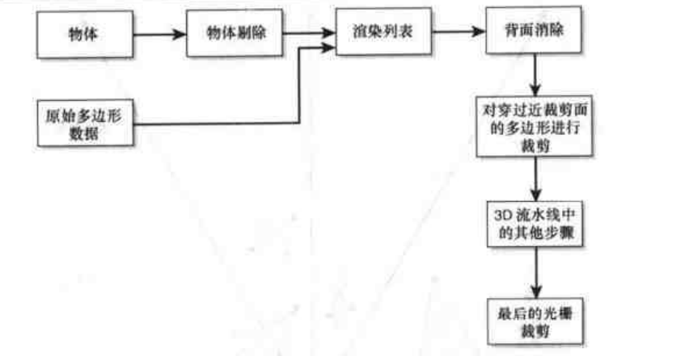

2D空间中的线段剪裁：
使用向量表示线段 p = p0 + (p1 - p0) * t
使用坐标分量表示法 x = x0 + (x1 - x0) * t (0 <= t <= 1)
y = y0 + (y1 - y0) * t (0 <= t <= 1)
要判断该线断是否与垂直直线相交，可将垂直垂直线的的x坐标x坐标方程的左边，然后求出t的值，如果0 <= t <= 1则线段与直线相交；否则不相交。与水平直线相交检测方法相同。

3D空间中的线段裁剪：
给定平面上的一点p0(x0, y0, z0)和平面的法线n(nx, ny, nz), 则平面方程如下：
nx * (x - x0) + ny * (y - y0) + nz * (z - z0) = 0 （点法式平面方程）
使用向量表示p1到p2的直线方程如下：
p = p1 + (p2 - p1) * t, (0 <= t <= 1)
使用坐标分量表示法时，线段方向如下：
x = x1 + (x2 - x1) * t
y = y1 + (y2 - y1) * t
z = z1 + (z2 - z 1) * t
将参数化直线方程表示的x, y, z代入平面方程，然后计算出t的值，结果如下：
nx * ((x1 + (x2 - x1) * t) - x0) + ny * ((y1 + (y2 - y1) * t) - y0) + nz * ((z1 + (z2 - z1) * t) - z0) = 0
根据方程计算出t值，然后将t值代入参数化直线方程，计算出x, y, z的值即是交点坐标。

Cohen-Sutherland裁剪算法：
1. 端点分类阶段：
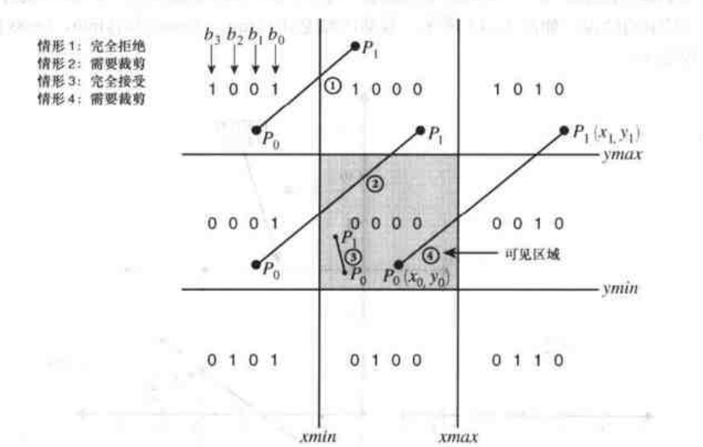
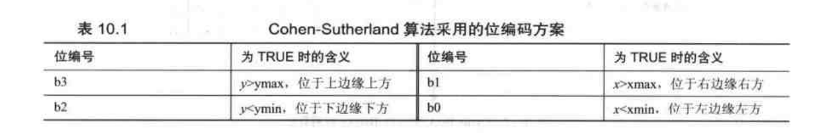
- 处理阶段：
p₀和p₁的编码分别为bitcode0和bitcode1，
如果bitcode0 | bitcode1 == 0则属于情况3，完全接受
如果bitcode0 & bitcode1 > 0 则属于情况1，完全拒绝
如果(bitcode0 & bitcode1 == 0) and (bitcode0 | bitcode1 != 0) 则于情况2、4，需要裁剪

Cyrus-Beck/梁友栋-Barsky裁剪算法：

